Daily Trading Plan

RIOS
Potensi Menguat

smcpro2Lsip

Market Review

Pra penutupan perdagangan IHSG diangkat hanya koreksi tipis 3,16 poin menuju 6.633 ditopang lonjakan saham GOTO (+34,86%). Investor asing kembali akumulasi beli bersih senilai Rp1,38 triliun. Transaksi crossing GOTO @140 senilai Rp7,29 triliun, BBCA @9.106 sejumlah Rp3,87 triliun, BBRI @5.549 capai Rp2,84 triliun, TLKM @4.054 senilai Rp2,64 triliun, BMRI @5.084 sejumlah Rp1,31 triliun. Total transaksi perdagangan kemarin di perdagangan bursa Indonesia senilai Rp33,88 triliun.
- Emiten Top ISSI (%): PUDP,POLU,MINA,DKFT,CTBN,KBLI,HAIS,ENRG,SINI,INAI,LCKM,MPXL
- Emiten Lose ISSI (%) : AKPI,GGRP,MCAS,KICI,ECII,CAMP,BOLA,CMNP,JSPT,LRNA,DMND
- Emiten Top (%) LQ45: GOTO,ICBP,HRUM,BBTN,TINS,ACES,BBRI,MDKA,TBIG,JPFA,EXCL,BBNI
- Emiten Lose (%) LQ45: INKP,SIDO,ESSA,ITMG,INCO,INTP,ADRO,SCMA,EMTK,ANTM,INDY.
- Emiten Top Kompas 100 (%): GOTO,ENRG,ICBP,HRUM,BBTN,TINS,ACES,BBRI,MDKA,ISAT,TBIG
- Emiten Lose Kompas 100 (%): WIKA,BSDE,INKP,APIC,SIDO,MNCN,DOID,AALI,ESSA,BTPS.
- Bursa Regional berakhir menguat merespon positif dari kabar deal pemerintah AS dan dan DPR untuk menghindari bencana gagal barya utang masih membayangi.
- Dow Jones ditutup lonjak capai 701,2 poin menuju 33.763 ditopang spekulasi beli. Rilis data tenaga kerja menunjukkan pertumbuhna dan kabar positif setelah hasil voting DPR memutuskan untuk menaikkan suku bunga. Kenaikan batas utang negara menjadi US$31,4 triliun dan menangguhkan batas utang hingga 2025 hal menghilangkan kekhawatiran pasar terhadap sentimen negatif gagal bayar.
- Mayoritas bursa Uni Eropa kompak lonjak cukup tajam didorong akumulasi beli setelah anggota parlemen AS mengesahkan undang-undang untuk menaikkan plafon utang maupun menekan pengeluaran pemerintah selama dua tahun ke depan.
- Euphoria dari bursa equity mendorong harapan pemulihan pertumbuhan ekonomi, hal ini mendorong lonjakan harga spot minyak mentah capai 2,29% menuju 71,74/barrel.

Outlook Market Today

- Sudut teknikal IHSG antara lain: Proyeksi IHSG 2023 Fibonnci: (0,00%) : 5.735 (22.99%): 6.125 (38.26%) :6.362 (50.00%): 6.550 (61,80%) : 6.750 (76,40%): 6.989 (100%): 7.377 . Berdasarkan pivot IHSG : Support II : 6.520 Support I : 6.580 sedangkan Resistence I : 6.680 dan Resistence II: 6.725;
- Calender Emiten hari ini: RUPS : ADMG, BUAH, EMDE, FWCT, GOLD, KBLM, MBSS, MDKI, PGEO, PMMP, POSA, RMBA, SGER, SRSN, TRUK; PublicExpose : ADMG, BUAH, GOLD, MBSS, PMMP, POSA, RMBA, SGER, TRUK; Cum Cash Deviden : ARTA Rp100/saham, BOBA Rp2/saham, BSSR Rp341,40264/saham, ELIT Rp3,5/saham, KMDS Rp21/saham, MBAP Rp963/saham, MITI Rp1,5/saham, MPMX Rp135/saham, NELY Rp20/saham, PNGO Rp60/saham, RALS Rp50/saham, SKRN Rp6/saham; Ex Cash Deviden : BISI, ITIC, MIKA, MLBI, SICO, SKLT; Rec Cash Deviden : BPII, BRIS, BSML, IDEA, NAYZ; Dist Cash Deviden : LINK; Cum Stock Split : TCID rasio 1 banding 2;
- .
- BEI akan menaikkan besaran auto rejection bawah (ARB) dari 7% menjadi 15% sedangkan untuk Rp50-200 ARA 35%, Rp2.000-5.000 ARA 25% dan di atas Rp5.000 ARA 20% dimulai tanggal 05 Juni 2023. Kabar tersebut sempat menekan pergerakan bursa Indonesia diperdagangan akhir bulan Mei kemarin ke level 6.562 namun dipra penutupan perdagangan, IHSG ditutup menguat hanya ditutup koreksi tipis 3,16 poin menuju 6.633. Lonjakan harga GOTO yang mencatatkan transaksi relatif besar maupun GOTO ditutup ARA ke level 147. Dengan transaksi besar GOTO membuat transaksi perdagangan BEI capai Rp33,88 triliun. Pada perdagangan awal pekan ini, dimana mayoritas harga spot komoditas mencatatkan lonjakan dimulai dari harga spot minyak mentah, CPO , batubara, timah. Dengan pemulihan harga spot komoditas diharapkan menjadi sentimen positif ke sektor pertambangan, basic industrial, maupun perkebunan. Selain itu berkurang kecemasan pasar dari ketidakpastian batas utang AS, mendorong investor untuk akumulasi beli ke bursa equity regional maupun bursa Indonesia. Dengan setimen positif tersebut IHSG peluang bergerak kisaran 6.580-6.725
- Pilihan saham harian : BUKA, ADRO, PTBA, ERAA, ACES, LSIP, AKRA, BUMI, GIAA, ANTM, MEDC, BRMS
05 June 2023

2mme; 5106 Mei 2019
Pergerakan IHSG
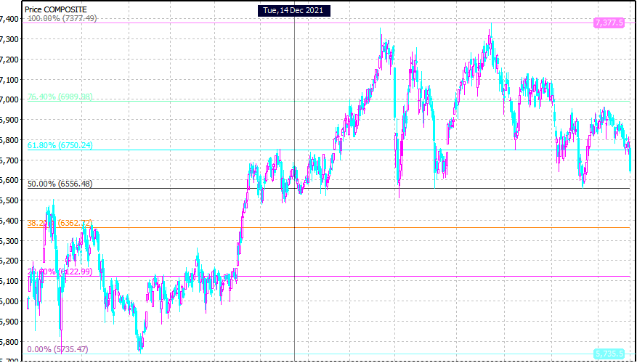

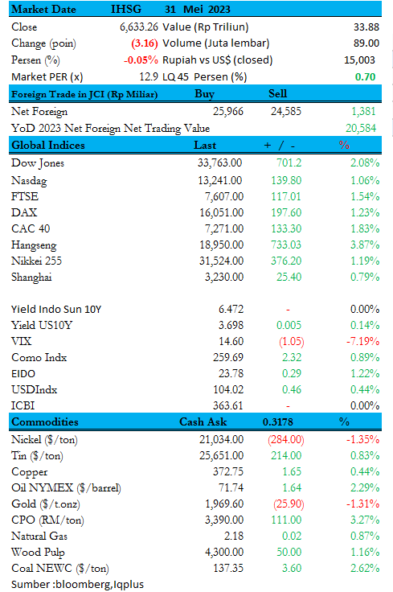

NEWS EMITEN  TLKM – Akan Bagi Dividen Rp167,59/saham  PT Telkom Indonesia (Persero) Tbk akan bagi dividen Rp167,59/saham diambil dari 80% total laba bersih 2020 Rp20,75 triliun. Salah satu agenda ialah penetapan penggunaan laba bersih tahun buku 2022. Telkom telah memberi sinyal untuk memberikan rasio dividen sekitar 80 persen dari laba bersih untuk tahun buku 2022. (Sumber: Bisnis.com )  SPTO – Akan Bagi Dividen Rp50/saham  Surya Pertiwi (SPTO) akan menebar dividen Rp135 miliar. Alokasi dividen itu setara dengan 65 persen dari koleksi laba bersih tahun lalu senilai Rp206,67 miliar. Dengan begitu, pemegang saham akan menerima jatah dividen sebesar Rp50 per eksemplar. dividen itu sudah termasuk dividen interim Rp25 per lembar alias setara Rp67,50 miliar yang telah disalurkan pada 14 Desember 2022. Jadi, perseroan tinggal membayar sisa dividen senilai Rp67,50 miliar alias Rp25 per lembar. Cum dividen pasar reguler dan pasar negosiasi pada 6 Juni 2023. (Sumber: Emitennews.com )  MEDC – Alokasi Buyback Senilai Rp120 Miliar.  Medco Energi (MEDC) menyiapkan anggaran buyback senilai Rp120 miliar. Anggaran setara USD8 juta itu, dengan asumsi kurs 1 dolar Amerika Serikat (USD) senilai Rp15 ribu. Alokasi itu sudah termasuk biaya-biaya berhubungan dengan buyback sekitar Rp200 juta. Perkiraan jumlah saham akan dibeli kembali 100 juta lembar atau 0,398 persen dari modal ditempatkan dan disetor perseroan.Pembelian kembali saham akan berlangsung paling lama 18 bulan. Itu terhitung sejak 31 Mei 2023 sampai 30 November 2024. Pembelian kembali saham bisa dihentikan setiap waktu sebelum berakhirnya jangka waktu 18 bulan apabila jumlah saham akan dibeli kembali mencapai 0,398 persen saham, dana dikeluarkan mencapai Rp120 miliar atau setara USD8 juta. (Sumber: Emitennews.com )  MDKA – Pinjamkan Dana Ke MBMA Senilai USD175 Juta.  Merdeka Copper Gold (MDKA) menginjeksi modal entitas usaha USD175 juta. Pinjaman lunak itu, dipastikan membanjiri Merdeka Battery (MBMA). Pemberian pinjaman tersebut berlaku efektif sejak Kamis, 25 Mei 2023. Fasilitas itu ditambah dengan term SOFR, dan margin 4,60 persen per tahun. Setelah perjanjian efektif, Merdeka Battery, bisa menggunakan dana pembiayaan untuk keperluan korporasi umum. Termasuk dan tidak terbatas pada modal kerja, pengeluaran operasional, modal Merdeka Battery, dan untuk mendukung kegiatan usaha anak usaha Merdeka Battery. Transaksi lebih efisien dilakukan dengan perseroan sebagai induk usaha Merdeka Battery. (Sumber: Emitennews.com )  PALM – Akan Terbitkan Obligasi Rp750 Miliar.  Obligasi Berkelanjutan I PT Providen Investasi Bersama Tbk (PALM) Tahap II/2023 senilai Rp750 miliar ditawarkan kepada investor pada 30-31 Mei 2023. Penjatahan dan distribusi obligasi secara elektronik pada 5 dan 7 Juni 2023. Pencatatan obligasi PALM di Bursa Efek Indonesia (BEI) dilaksanakan pada 8 Juni 2023. Obligasi Berkelanjutan I PALM senilai total Rp1,5 triliun itu terdiri atas dua seri. Yakni seri A sebesar Rp321 miliar dengan bunga tetap 6,75% per tahun berjangka waktu 370 hari, dan seri B senilai Rp429 miliar memiliki tenor tiga tahun dengan bunga tetap 8,50% per tahun.(Stockwatch.id)  DISCLAIMER  The Information contained here was gathered from sources deemed reliable, however, no claim is made by PT ANUGERAH SEKURITAS INDONESIA as to its accuracy or content. This does not contain specific recommendations to BUY or SELL at particular price or times, nor should any of the example presented be deemed as . There is a risk of loss in trading stocks and you should carefully consider your financial position before making any trades. Stocks trading carries significant risk and you can lose some, all or even more than you investment. | MARI – Laba Bersih K1-2023 Turun 13% Jadi Rp9,54 Miliar.  Mahaka Radio Integra (MARI) sepanjang kuartal pertama 2023 melanjutkan tradisi rugi. Itu setelah mentabulasi rugi Rp9,54 miliar, susut 13 persen dari edisi sama tahun lalu boncos Rp11,05 miliar. Menariknya, rugi per saham dasar turun menjadi Rp1,82 dari periode sama tahun sebelumnya Rp2,10 per eksemplar. Pendapatan bersih Rp18,21 miliar, menanjak 57 persen dari edisi sama tahun lalu Rp11,57 miliar. Beban program dan siaran Rp4,66 miliar bengkak dari Rp2,78 miliar. Beban umum dan administrasi Rp36,05 miliar, naik dari Rp22,53 miliar. Beban keuangan Rp603,25 juta, turun dari Rp651,20 juta. Rugi selisih kurs Rp1,11 miliar, bengkak dari Rp41,78 juta. (Sumber: Emitennews.com )  WMPP – Bukukan Rugi Bersih Rp79,24 Miliar.  Widodo Makmur Perkasa (WMPP) per 31 Maret 2023 mentabulasi rugi bersih Rp79,24 miliar. Membengkak 862 persen dari periode sama tahun sebelumnya dengan torehan laba Rp10,39 miliar. So, rugi per saham dasar menjadi Rp2,69 dari episode sama tahun lalu surplus Rp0,35 per eksemplar. Penjualan bersih anjlok 68 persen menjadi Rp350,38 miliar dari posisi sama tahun sebelumnya Rp1,10 triliun. Rugi bersih tahun berjalan Rp85,51 miliar, menukik 495 persen dari edisi sama tahun lalu dengan torehan laba Rp21,62 miliar. Jumlah ekuitas Rp2,01 triliun, turun dari akhir tahun lalu Rp2,09 triliun. Total liabilitas Rp3,89 triliun, susut dari periode akhir 2022 senilai Rp3,97 triliun. (sumber: Emitennews.com )  RAJA – Akan Bagi Dividen Rp15,87/saham  PT Rukun Raharja Tbk (RAJA), akan membagikan dividen final tahun buku 2022. Dividen yang dibagikan sebesar US$4,5 juta atau setara Rp67,08 miliar. Dengan kata lain, dividen pay out ratio sekitar 41,55% dari laba bersih tahun lalu, US$10,83 juta. konversi dividen RAJA menggunakan asumsi kurs Rp14.905/dolar Amerika Serikat (AS). Sehingga, nilai dividen per saham Rp15,87, tertinggi dalam sejarah perusahaan. (Sumber: https://www.bloombergtechnoz.com/)  Bersama ini kami informasikan kembali perihal Surat Keputusan Direksi PT Bursa Efek Indonesia Nomor Kep.00055/BEI/03-2023 tentang penyesuaian atas batasan Auto Rejection secara bertahap, dimana terhitung mulai tanggal 05 Juni 2023 s.d 01 September 2023 batasan Auto Rejection yang berlaku adalah sebagai berikut :  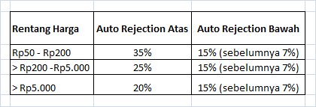  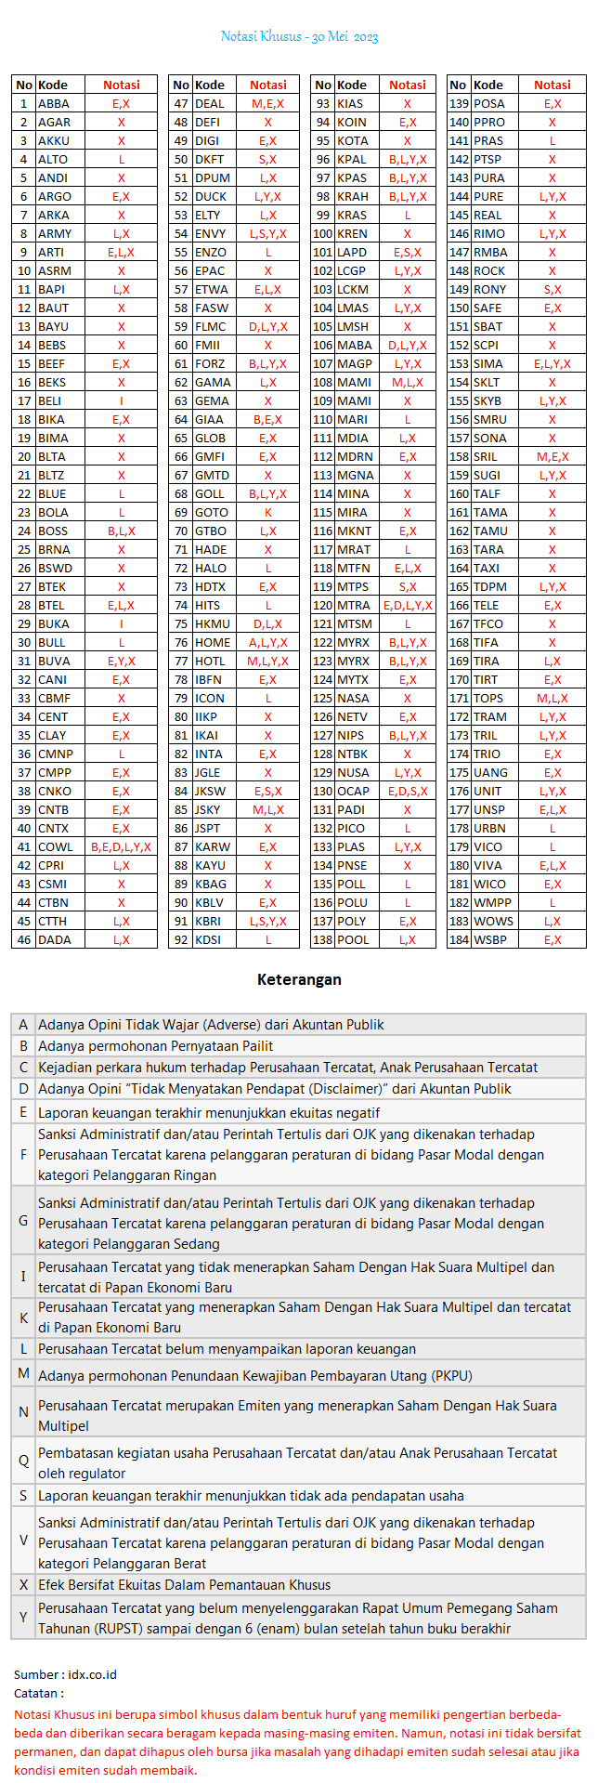
  Rekomendasi Kompas 100  Berdasarkan Trading Harian  BUKA Closed Price : 212  Buy Kisaran : 208-210  Support : 191  Target Jual 1 : 234  Target Jual 2 : 248  PTBA Closed Price: 3.060  Buy Kisaran : 3.040-3.060  Support : 2.750  Target Jual 1 : 3.350  Target Jual 2 : 3.520  ACES Closed Price: 630  Buy Kisaran : 620-630  Support : 566  Target Jual 1 : 690  Target Jual 2 : 730  DISCLAIMER ON | ADRO Closed Price: 2.040  Buy Kisaran : 2.000-2.040  Support : 1.830  Target Jual 1 : 2.240  Target Jual 2 : 2.400  ERAA Closed Price: 484  Buy Kisaran : 480-484  Support : 438  Target Jual 1 : 530  Target Jual 2 : 572  LSIP Closed Price: 960  Buy Kisaran : 920-940  Support : 860  Target Jual 1 : 1.050  Target Jual 2 : 1.150  DISCLAIMER ON
  Saham Fluktuaktif  Berdasarkan Trading Harian  AKRA Closed Price : 1.365  Buy Kisaran : 1.350-1.365  Support : 1.230  Target Jual 1 : 1.500  Target Jual 2 : 1.600  GIAA Closed Price: 69  Buy Kisaran : 65-66  Support : 62  Target Jual 1 : 76  Target Jual 2 : 80  MEDC Closed Price: 905  Buy Kisaran : 890-905  Support : 815  Target Jual 1 : 996  Target Jual 2 : 1080  DISCLAIMER ON | BUMI Closed Price: 96  Buy Kisaran : 94-96  Support : 86  Target Jual 1 : 106  Target Jual 2 : 112  ANTM Closed Price: 1.895  Buy Kisaran : 1.880-1.895  Support : 1.706  Target Jual 1 : 2.080  Target Jual 2 : 2.180  BRMS Closed Price: 116  Buy Kisaran : 113-115  Support : 104  Target Jual 1 : 128  Target Jual 2 : 135  DISCLAIMER ON

Research Division
Rio
ryo@anugerahsekuritas.co.id
rioanalyst1@gmail.com

PT. Anugerah Sekuritas Indonesia
Head Office
Komp. Ruko Cempaka Mas Blok M no. 1-3
Jl. Letjen Suprapto - Cempaka Putih
Jakarta 10640 - Indonesia
Ph. +62.21.42800433 // Fax. +62.21.42800432
E-mail : anugerah@indo.net.id

Kota  Jl. Roa Malaka II (Orpa) no. 7  Jakarta 11230  Ph. +62.21.69831501-503 Fax. +62.21.69831505  Yogyakarta  Jl. Gayam no. 37  Yogyakarta 55225  Ph. +62.274.553807 Fax. +62.274.549401  Surabaya  Ruko Shop House Blok C No.3  Jl. Pemuda No.33-37  Surabaya (60271)  Ph. +62.31.5316841, Fax. +62.31.5468522 | Surabaya  Raya Darmo Square  Business Centre Building Kav. R - 7  Jl. Raya Darmo no. 54 - 56  Surabaya 60264  Ph. +62.31.5610187 Fax. +62.31.5610185  Malang  Jl. Soekarno - Hatta, Ruko MP no. 48  Malang  Ph. +62.341.409625  Kebon Jeruk  Park Kebon Jeruk Blok D 2 No.12-15  Jl. Meruya Ilir No.88 – Kembangan  Jakarta 11620  Ph.+62.21.30061576 Fax +62.21.30061515

